V Olomouci je nový prostor pro současné umění: Telegraph Gallery zve na druhou výstavu
Unikátní spojení dvou českých umělců pod záštitou italského kurátora.

Po premiéře s uznávaným umělcem Václavem Stratilem Telegraph Gallery představuje svoji druhou výstavu. Od 4. 2. mají zájemci současného umění možnost navštívit expozici Tabula Rasa Breach. Pod tímto názvem se spojili čeští umělci Petr Dub a Josef Mladějovský. Dvojice již na různých výstavách spolupracovala i v minulosti, ale tentokrát premiérově pod taktovkou italského kurátora Domenica De Chirica. De Chirico je uznávaným evropským kurátorem, který se specializuje na současné mladé umění a poměrně často organizuje výstavy i umělcům žijícím v Česku.

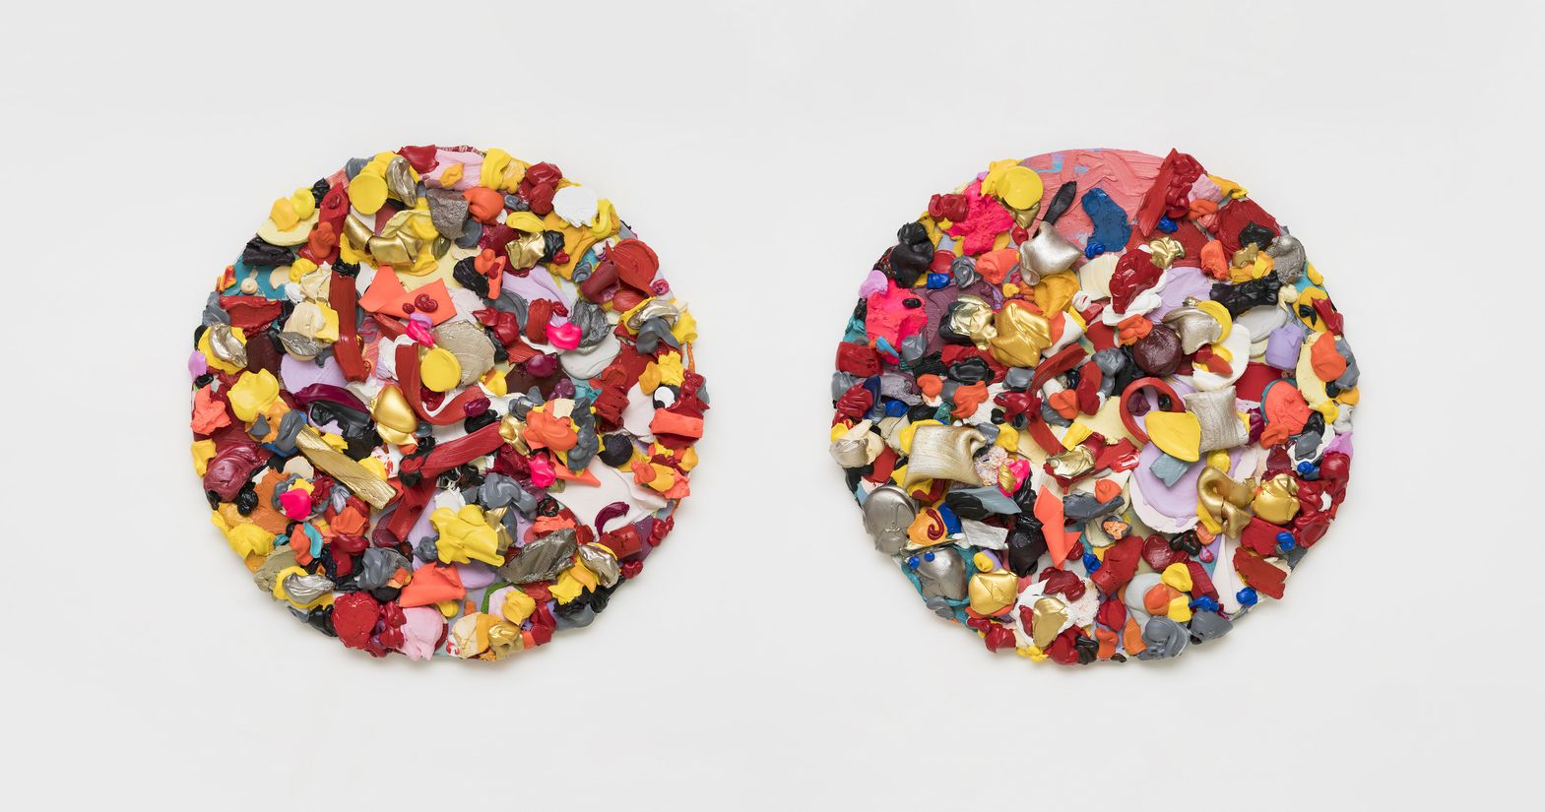

Když vkročíte do nové galerie v historické budově bývalé továrny na telegrafy, nenechejte se zaskočit množstvím „prázdného“ prostoru. Výstava se totiž zaobírá tématem nejednoznačnosti. „Otevřme list a vnímejme jeho text, stejně jako i mezery a prázdné části mezi řádky – vnímejme naplněnost stejně jako prázdno,“ takto můžeme volně parafrázovat úvod kurátorského textu k výstavě.

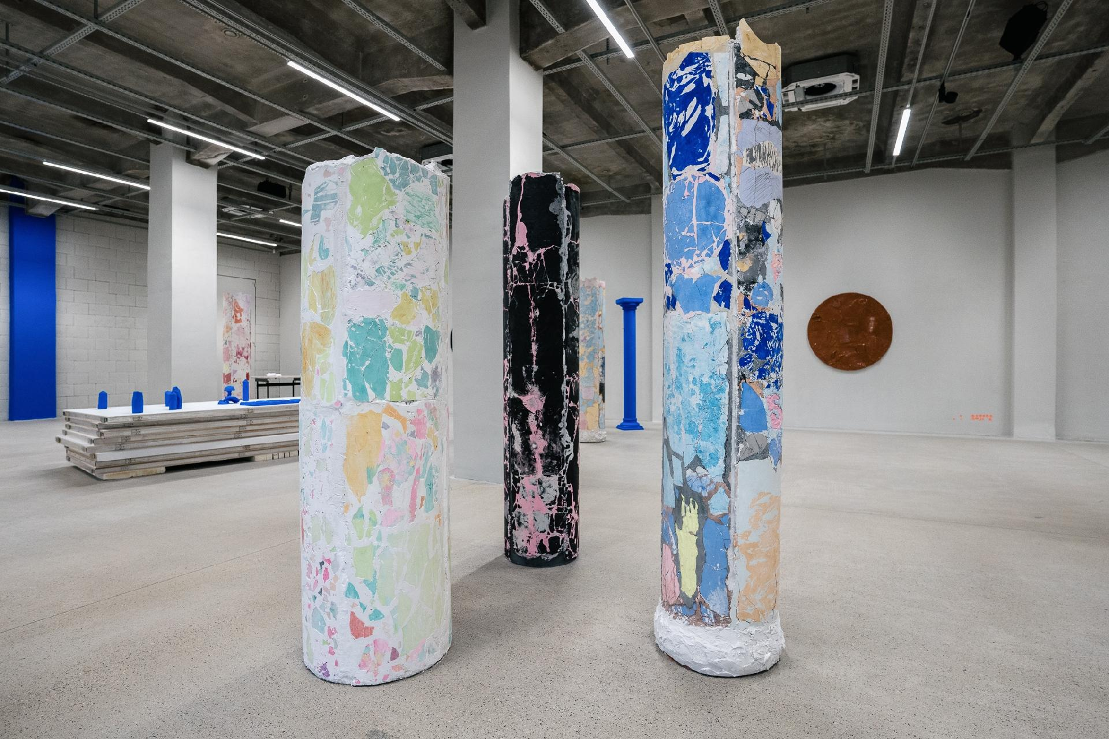

Na výstavě Tabula Rasa Breach spojují Petr Dub a Josef Mladějovský svoje schopnosti, aby pokročili v uměleckém bádání a mohli se dále věnovat zkoumání svojí vlastní práce. Jako objekt propojení si umělci zvolili jednoduchý, ale vícevýznamový objekt – sloup. A právě zde se nachází zmíněná nejednoznačnost a porušení konceptu „tabula rasa“.

(Wikipedia): Tabula rasa znamená původně škrábanou a uhlazenou voskovou psací tabulku, jakou užívali staří Římané. Výraz se užívá jako metafora ve stejném významu jako české „nepopsaný list“: znamená médium, na něž se dá psát, na němž však (zatím) není nic napsáno.

O výsledku se můžete přesvědčit už na vlastní oči v Telegraph Gallery na Jungmannově 3, v Olomouci, každý den kromě pondělí od 10:00 do 18:00 hodin.

Telegraph gallery
Dominantou Telegraph Gallery je výstavní prostor o rozloze 350 m² hned v přízemí budovy. V pravidelných cyklech se tu pod vedením renomovaných kurátorů představí české i zahraniční umění posledních tří dekád. Hlavním měřítkem je pro nás přitom jeho kvalita a autenticita. Součástí pravidelného programu Telegraph Gallery pak budou i workshopy nebo umělecké kurzy. Ke galerii navíc patří i vybavený ateliér pro hostujícího umělce. Ten bude mít zároveň k dispozici i vlastní rezidenční byt přímo v budově Telegraphu.

